LAPORAN PRAKTIKUM

PRAKTIK PEMROGRAMAN PYTHON

**PRAKTIKUM**

**LATIHAN MODULE DAN PACKET**



**Disusun oleh :**

Aulia Diva Sukmadevi (V3923004)

**Dosen**

Yusuf Fadila Rachman. S.Kom., M.Kom

**PS D-III TEKNIK INFORMATIKA**

**SEKOLAH VOKASI**

**UNIVERSITAS SEBELAS MARET**

**2024**

1. **HASIL DAN PEMBAHASAN PRAKTIKUM 6**

Buatlah sebuah program menggunakan konsep modul dan paket seperti ilustrasi diatas. Program yang dibuat dapat digunakan untuk menghitung luas bangun 2 dimensi dan volume bangun 3 dimensi. Flowchart alur program dapat dilihat pada gambar dibawah :

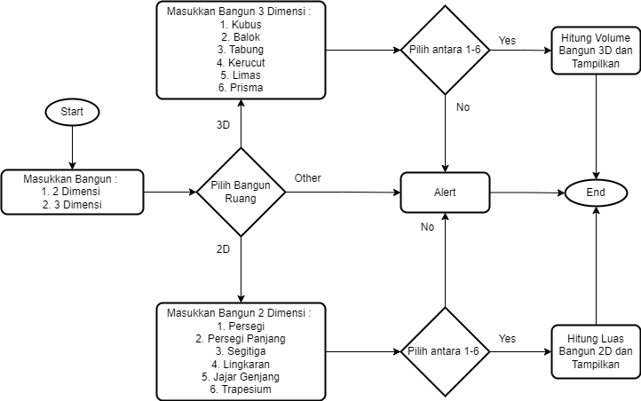

**INPUT**

* 1. **LUAS**

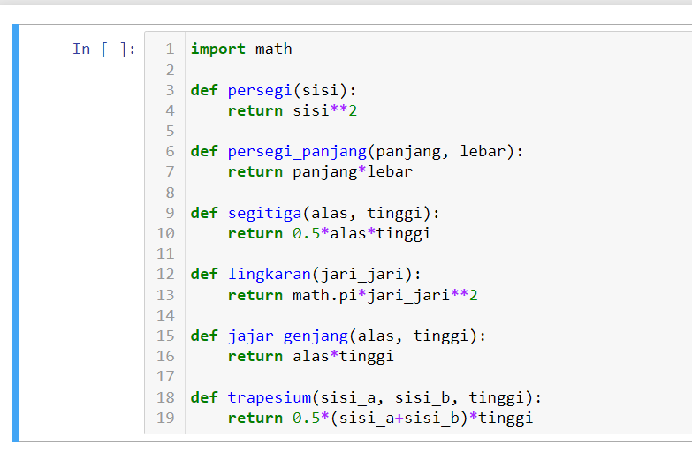

* 1. **VOLUME**

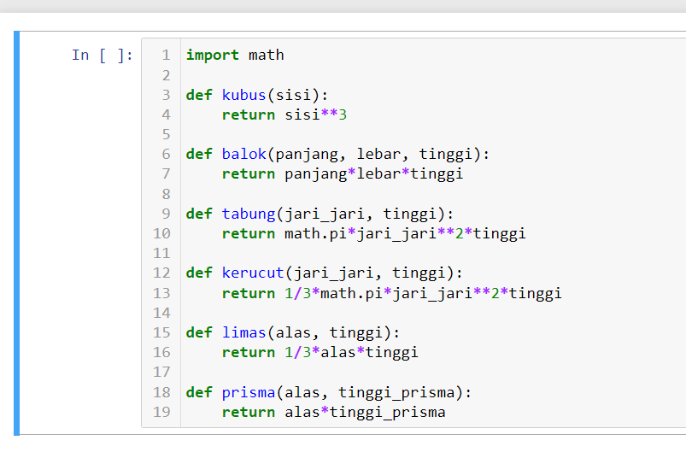

* 1. **MAIN**

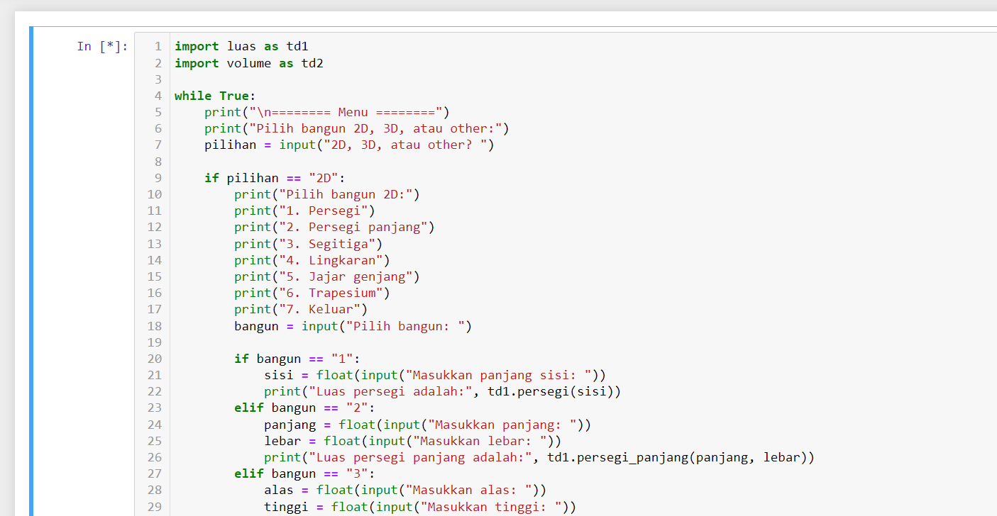

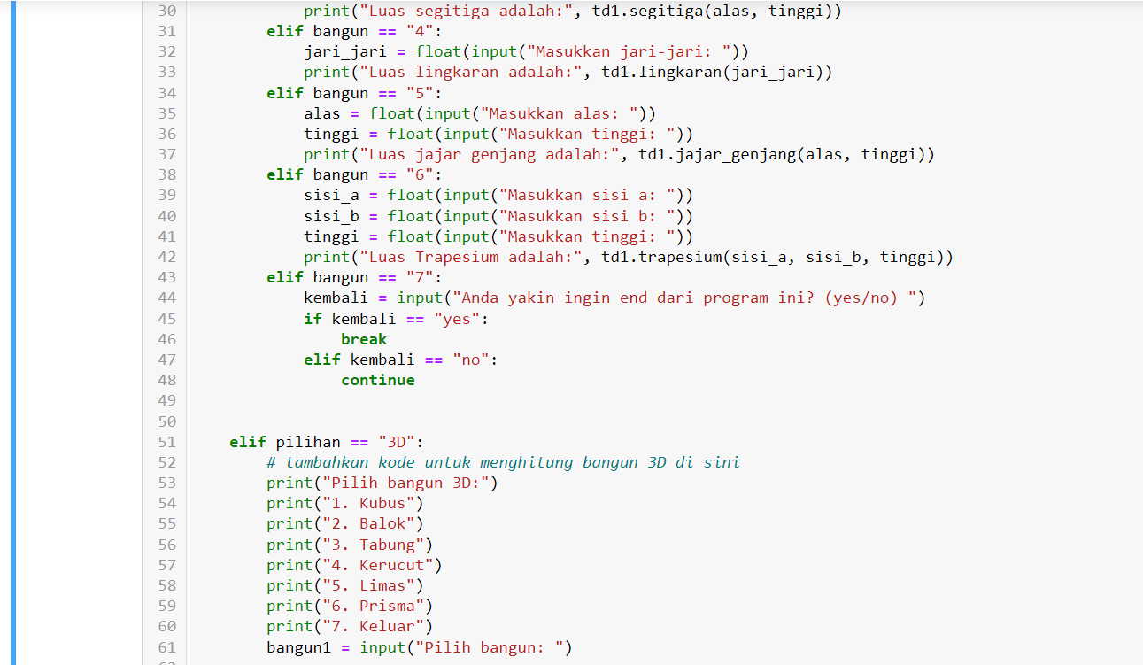

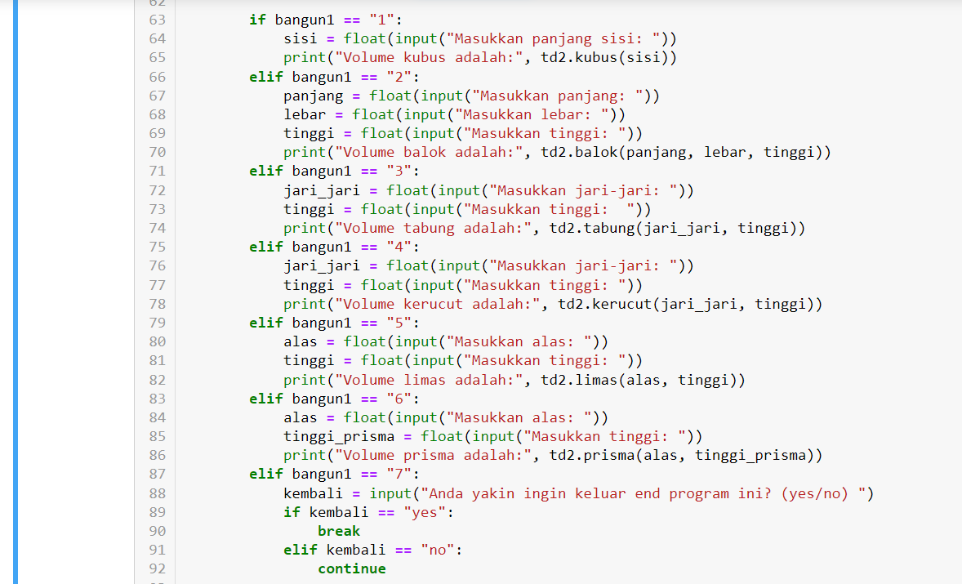

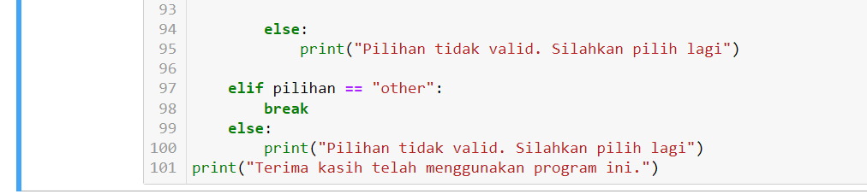

**OUTPUT**

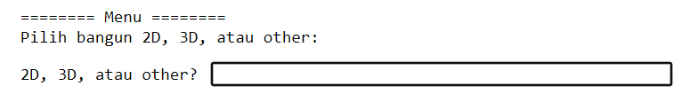

**LUAS BANGUN 2D**

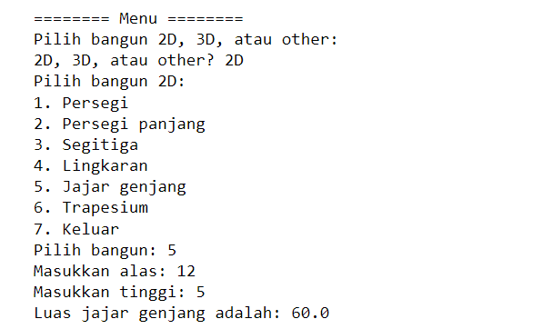

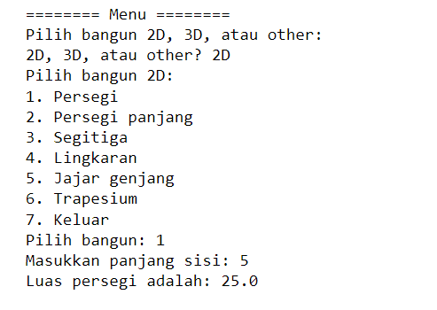

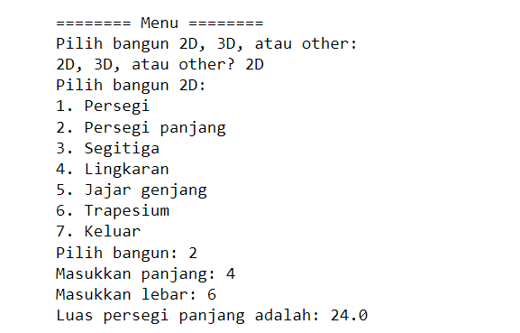

**VOLUME BANGUN 3D**

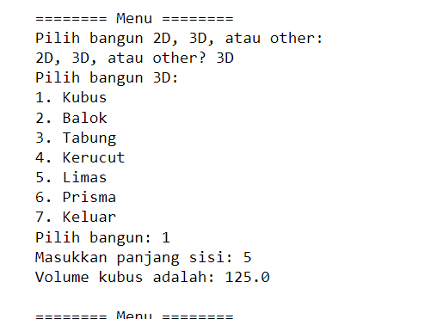

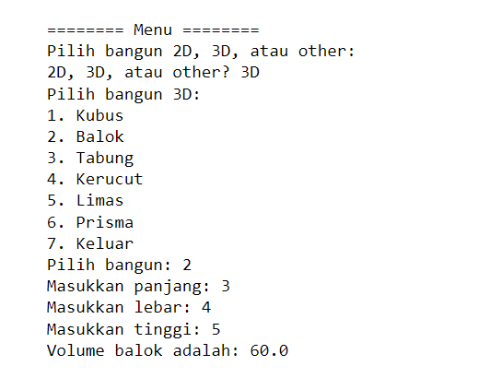

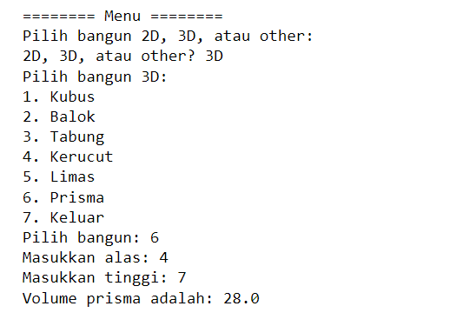

**MENU EROR**

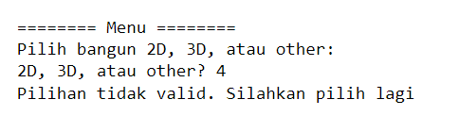

**KELUAR**

